CS50w Final project.

David Steven Knauth Castillo

Modelo de la base de datos en DBDiagram:

Table usuarios {

  id int [pk]

  nombre varchar

  correo_electronico varchar

}

Table ubicaciones {

  id int [pk]

  nombre varchar

  latitud float

  longitud float

}

Table mascotas {

  id int [pk]

  nombre varchar

  raza varchar

  edad int

  usuario_id int [ref: > usuarios.id]

  ubicacion_id int [ref: > ubicaciones.id]

}

Table medicion_ambiente {

  id int [pk]

  temperatura float

  nivel_oxigeno float

  nivel_co2 float

  detector_humo boolean

  fecha_hora varchar

  mascota_id int [ref: > mascotas.id]

}

Table cantidad_comida_almacenada {

  id int [pk]

  cantidad_agua float

  cantidad_comida float

  fecha_hora varchar

  mascota_id int [ref: > mascotas.id]

}

Table comida_en_plato {

  id int [pk]

  comida_en_plato boolean

  agua_en_plato boolean

  fecha_hora varchar

  mascota_id int [ref: > mascotas.id]

}

Table alertas {

  id int [pk]

  fallo_mecanico boolean

  fecha_hora varchar

  mascota_id int [ref: > mascotas.id]

}

Table camaras {

  id int [pk]

  url_imagen varchar

  mascota_id int [ref: > mascotas.id]

}

Diagrama:

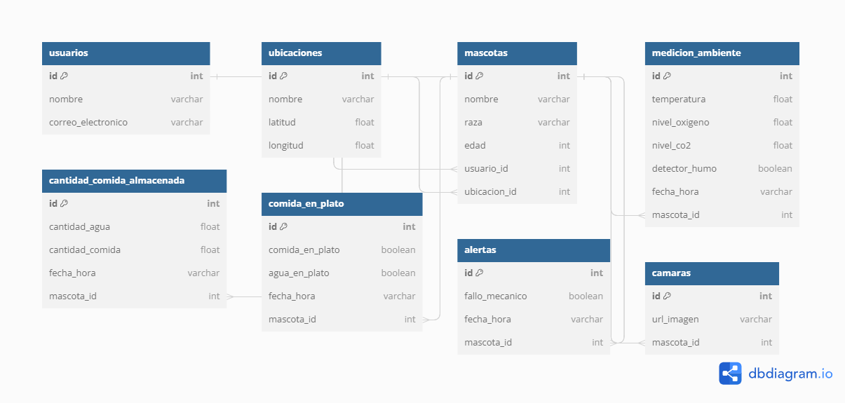

Relaciones:

**Usuarios y Mascotas:**

* La tabla Usuarios tiene una relación uno a muchos con la tabla Mascotas a través de la columna usuario_id. Un usuario puede tener varias mascotas, pero cada mascota está asociada a un único usuario.

**Mascotas y Ubicaciones:**

* La tabla Mascotas tiene una relación uno a uno con la tabla Ubicaciones a través de la columna ubicacion_id. Cada mascota está asociada a una única ubicación.

**Mascotas y Mediciones de Ambiente:**

* La tabla Mascotas tiene una relación uno a muchos con la tabla medicion_ambiente a través de la columna mascota_id. Cada mascota puede tener múltiples registros de mediciones de ambiente a lo largo del tiempo, pero cada medición está asociada a una única mascota.

**Mascotas y Cantidad de Comida Almacenada:**

* La tabla Mascotas tiene una relación uno a muchos con la tabla cantidad_comida_almacenada a través de la columna mascota_id. Cada mascota puede tener varios registros de la cantidad de comida almacenada a lo largo del tiempo.

**Mascotas y Comida en el Plato:**

* La tabla Mascotas tiene una relación uno a muchos con la tabla comida_en_plato a través de la columna mascota_id. Cada mascota puede tener varios registros de la cantidad de comida y agua en el plato a lo largo del tiempo.

**Mascotas y Alertas:**

* La tabla Mascotas tiene una relación uno a muchos con la tabla Alertas a través de la columna mascota_id. Cada mascota puede tener varios registros de alertas asociadas a fallos mecánicos.

**Mascotas y Cámaras:**

* La tabla Mascotas tiene una relación uno a muchos con la tabla camaras a través de la columna mascota_id. Cada mascota puede estar asociada con varios registros de cámaras, lo que permite capturar múltiples imágenes o videos a lo largo del tiempo.